Утверждаю
Менеджер компетенции
________________А.А. Дзюма
(подпись)
IX Открытый региональный чемпионат профессионального мастерства
«Молодые профессионалы» (Worldskills Russia) Красноярского края
15-19 ноября 2021 года

ПЛАН ЗАСТРОЙКИ
КОМПЕТЕНЦИИ
Т69 «Дополнительное образование детей и взрослых»

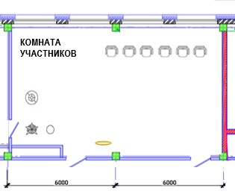
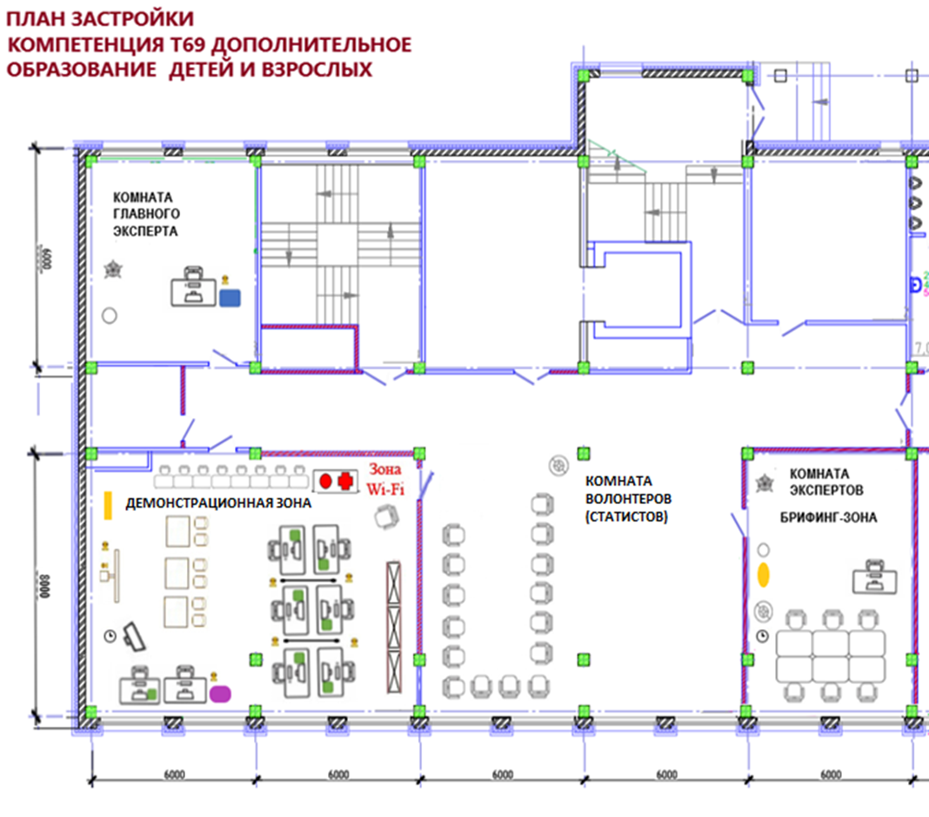

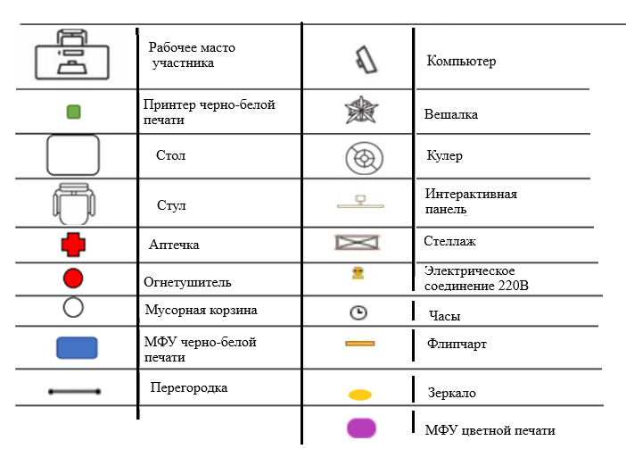
Условные обозначения:

